PASSO A PASSO PARA VOCÊ AJUDAR A REALIZAR ESSE SONHO

- www.catarse.me/intercambioancora

- Nesse link, dá para fazer a doação por cartão de crédito ou boleto bancário (para pagar no Internet Banking, Caixa Eletrônico, etc).


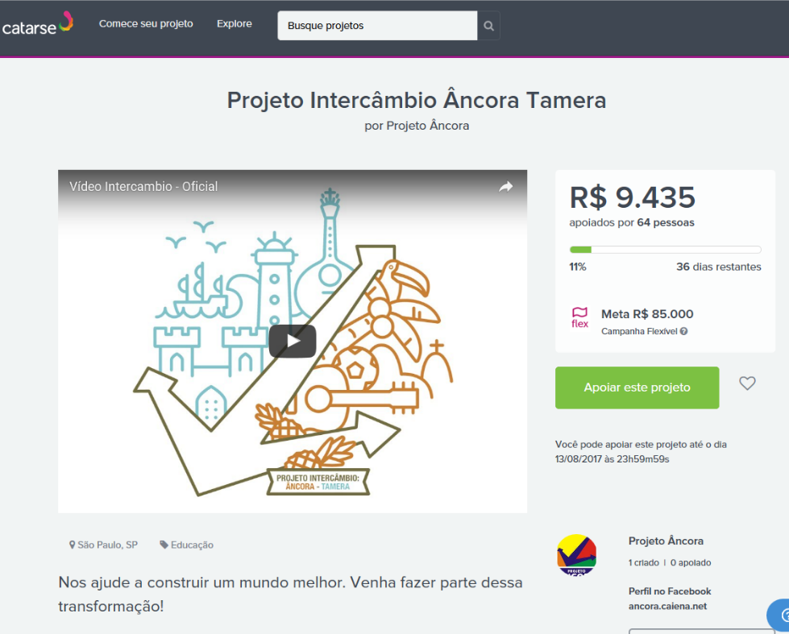
- Quando entrar, verá do lado direito da tela ao lado do vídeo, um retângulo verdinho escrito “Apoiar esse Projeto”:

- Então, é só clicar em “Apoiar este projeto” e aí já vai aparecer os campos para você preencher (seus dados, valor que você gostaria de doar, como gostaria de pagar, etc).

- Dá para se conectar via Facebook e aí fica mais fácil e mais rápida a doação.

- Você poderá escolher doações a partir de R$ 10,00 (dez reais)... E o nome de todos os doadores aparecerão como apoiadores oficiais do projeto, no nosso site.

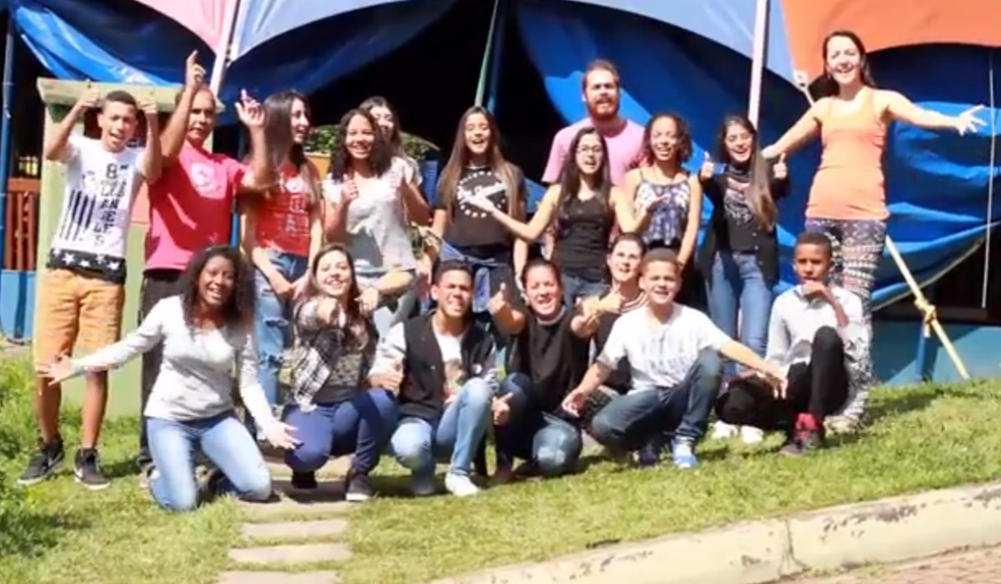

OBRIGADA POR ACREDITAR!!!!!!!!!!

